Grünes Dach am Fuße des Turms
Müssen Dächer eigentlich immer oben sein? Nein, nicht unbedingt! Das beste Beispiel dafür ist ein begrüntes Dach am Fuße des ThyssenKrupp Testturms in Rottweil. Der 246 Meter hohe Turm ist als Forschungseinrichtung zum Testen und zur Zertifizierung von Aufzugsinnovationen errichtet worden. Es ist weltweit die einzige Aufzugtesteinrichtung dieser Art und zählt neben dem Berliner Fernsehturm zu den höchsten Gebäuden Deutschlands. Die Rottweiler Bürger haben sich dafür eingesetzt, den Turm der Öffentlichkeit zugänglich und somit die Region mit diesem neuen Ausflugsziel attraktiver zu machen.
Eine kluge Entscheidung! Inzwischen entpuppt sich der Rottweiler Riesenturm als wahrer Publikumsmagnet. Gut zwei Jahre nach seiner Eröffnung haben rund 300.000 Besucher die Möglichkeit genutzt, auf der 232 Meter hohen Aussichtsplattform den Blick in die Ferne schweifen zu lassen. Die Plattform ist rund 30 Meter höher als die des Berliner Fernsehturms und damit die höchste öffentliche Besucherplattform in Deutschland. Dank bodentiefer Rundumverglasung haben die Besucher eine beeindruckende Aussicht auf den Schwarzwald und die Schwäbische Alb – bei idealen Wetterbedingungen sogar bis hin zu den Alpen. Der Panorama-Aufzug mit Glaswänden macht bereits den Weg hinauf zu einem besonderen Erlebnis.
Beeindruckende Konstruktion mit filigraner Anmutung
Aber nicht nur die Aussicht ist beeindruckend, sondern auch die Konstruktion des Gebäudes. Der Turm besteht aus einer insgesamt 276 Meter hohen Stahlbetonröhre, deren untere 30 Meter in den Baugrund eingelassen sind. Der Betonschaft ist von einer Hülle aus 17.000 Quadratmetern beschichtetem Glasfasergewebe umgeben. Diese textile Fassade in Form in einer aufsteigenden Spirale verleiht dem Turm ein leichtes und filigranes Erscheinungsbild und reflektiert das Licht je nach Tages- und Jahreszeit unterschiedlich.
Im Inneren des Testturms befinden sich insgesamt zwölf Aufzugsschächte für unterschiedliche Versuche. Unter anderem werden hier Hochgeschwindigkeitsaufzüge getestet, die auf bis zu 18 Meter pro Sekunde beschleunigen können. Sechs Aufzugsschächte enden auf einer Höhe von rund 110 Metern, die Anderen auf ca. 230 Metern. Ein Betonpendel auf ca. 200 Metern Höhe soll in erster Linie passiv auf Windschwingungen reagieren. Allerdings kann der Turm auch mit Hilfe des Pendels gezielt in Schwingung versetzt werden, sodass die Entwicklungsingenieure reale Wind- oder Erdbebenbelastungen simulieren können.
Schräg, rund und begrünt – eine echte Herausforderung!
In dem zweigeschossigen Sockel befindet sich der Eingangsbereich, in dem neben der Besucher- und Kundenlobby auch verschiedene Verwaltungs- und Lagerräume untergebracht sind. Mit einer Dachneigung von 30°Grad, und einer Fließlänge bis zu 15 m stellte die Begrünung dieses steilen, kreisförmigen Sockels schon bei der Planung für die Optigrün international AG eine spannende Herausforderung dar.
Nach ausführlicher Berechnung und Beratung durch Optigrün stand fest, dass dieses Steildach nur mit dem Schubsicherungssystem S (Schwelle und Seil) realisiert werden konnte. Als Schutzlage mit Wasserspeicher- und Dränfunktion ist wie bei jeder Schrägdachbegrünung von Optigrün das Vlies SSV800 eingesetzt worden. Beim Schubsicherungssystem S als Schublast aufnehmendes Bauteil, werden kräftige Edelstahlseile am Hochpunkt der Dachfläche an festinstallierten Haltepunkten befestigt. Diese Haltepunkte werden individuell auf das Bauwerk abgestimmt. Normalerweise verlaufen die Seile gerade nach unten, so dass die gleichgroßen Schubschwellen in bestimmten Abständen montiert werden können. Doch bei dem Sockel des Testturms handelt es sich um ein kreisrundes Steildach, das unten um ein Vielfaches breiter ist als oben. So haben die Seile an den Haltepunkten einen Abstand von 24 cm und verlaufen von dort aus strahlenförmig bis zu einem Abstand von 120 cm auseinander. Das hat dazu geführt, dass keine Schubschwellen mit Standardmaßen eingesetzt werden konnten. Nahezu jede einzelne Schwelle ist als Sondermaß individuell angefertigt worden. Insgesamt sind rund 2.000 Schwellen in den unterschiedlichsten Breiten von 40 cm bis 140 cm zum Einsatz gekommen. Damit jede Schwelle auch an dem ihr vorbestimmten Platz zum eingebaut werden konnte, bedurfte es neben der planerischen auch einer logistischen Meisterleistung. Dazu ist der Sockel des Testturms in insgesamt 9 Flächen eingeteilt worden. Jede Teilfläche ist individuell vermessen, berechnet, geplant und mit dem entsprechenden Materialpaketen versorgt worden, so dass auch beim Verlegen alles schnell und reibungslos verlaufen konnte. Nachdem das Schubsicherungssystem komplett verlegt worden ist, konnte das Substrat aufgebracht werden. Bei der Planung der Substratschicht für diese 1000 m² große Fläche mussten Auflast und Zugkräfte genau berechnet werden. Mit einer Höhe von 20 cm wurde aufgrund seiner guten wasserspeichernden und nährstoffreichen Eigenschaften das Optigrün Intensivsubstrat i aufgebracht.
Das „Herzstück“ der Begrünung - die Vegetationsschicht – folgte als letztes. Da Steildächer besonders erosionsanfällig sind, sollten Pflanzen eingesetzt werden, die schnell eine geschlossene Vegetationsdecke bilden. Die Besonderheit bei dem Testturm ist zudem, dass es sich um ein rundes Dach handelt, mit einer Begrünung in alle vier Himmelsrichtungen. Das bedeutet, es mussten sowohl für Sonne, Schatten und Halbschatten geeignete Pflanzen ausgewählt werden. Der Wunsch der Architekten war zunächst eine einheitliche Begrünung mit Stauden und bodendeckenden Gehölzen. Bodendeckende Gehölze haben jedoch ein langsameres Wurzelwachstum und brauchen länger, bis die Fläche geschlossen durchwurzelt und von Blattwerk überwachsen ist. Damit die Pflanzen nicht vertrocknen benötigen sie zudem ausreichend Wurzelraum, sowohl in der Substrathöhe als auch zwischen den Schubschwellen. Zudem könnte das Gewicht der sich über die Jahre immer weiter entwickelnden Gehölzvegetation die ursprünglich angenommenen Schublasten in einem nicht mehr einzuschätzendem Maß übersteigen.
Die Empfehlung von Optigrün bei diesem speziellen Fall war daher eine Vegetation zu wählen, die robust ist und die unterschiedlichen klimatischen Anforderungen erfüllt. Sie sollte leicht aufzubringen sein, mit einer niedrigen Substrathöhe auskommen, schnell wachsen und später einfach zu pflegen sein. Eine Mischung aus Gräsern und Stauden war die optimale Lösung. Das Aufbringen der Gräser erfolgte durch Ansaat und die Stauden mit ihren kleinen Wurzelballen und kommen auch mit wenig Substrat aus. Stauden und Gräser wachsen schnell und führen rasch zu dem gewünschten Begrünungserfolg. Gleichzeitig wuchern sie nicht stark, so dass der Aufwand in der Pflege relativ gering ausfällt.
All diese Faktoren konnten letztendlich den Bauherrn überzeugen, der Empfehlung von Optigrün zu folgen. Und das Ergebnis kann sich sehen lassen! Der Testturm in Rottweil ist nach wie vor für Himmelsstürmer, Panorama-Liebhaber und Gründachspezialisten ein echtes Highlight!
Quellen:
Optigrün international AG
https://testturm.thyssenkrupp-elevator.com

Bilder und Bildunterschriften
1_Testturm.jpg
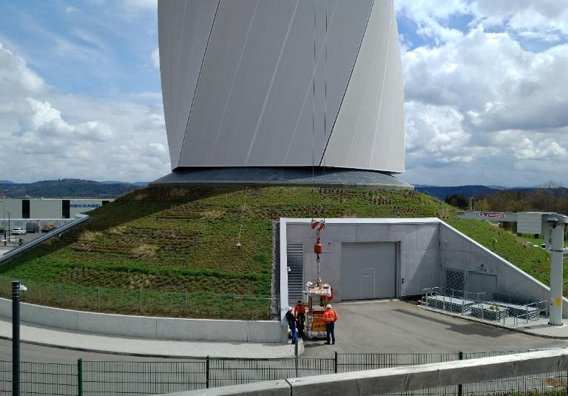
Am Fuße des Testturms Rottweil wurde eine Schrägdachbegrünung aufgebracht.
Verschiedene Gräser- und Staudenarten wurden ausgesäht bzw. gepflanzt und
ergeben zusammen eine schöne, dichte Begrünung.

2_Testturm.jpg
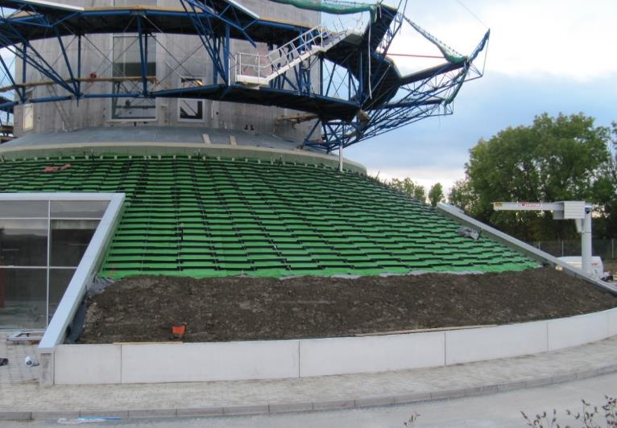
Um ein Abrutschen der Vegetation von der 30 Grad schrägen Fläche zu vermeiden,
wurde das Optigrün Schubsicherungssystem S eingesetzt.
3_Testturm.jpg
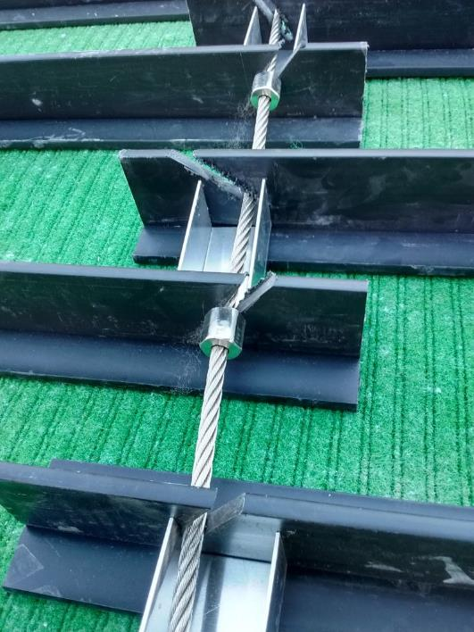
Beim Schubsicherungssystem S werden die Schubschwellen zwischen den Seilen befestigt.
Die einzelnen Schubschwellen sind individuell angepasst und montiert worden.

4_Testturm.jpg
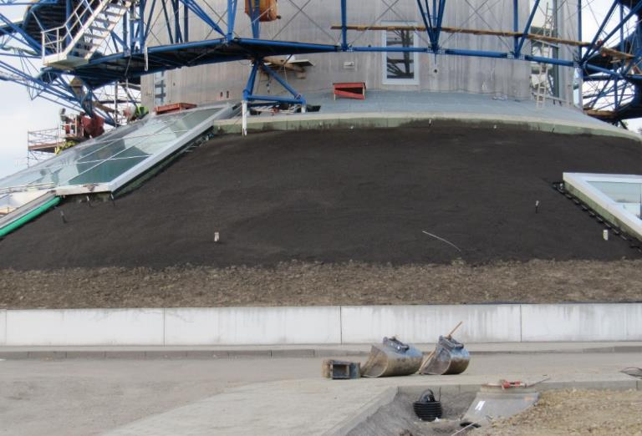
Bevor der „schräge Fuß“ bepflanzt werden konnte, wurde eine 20 cm hohe Schicht
Optigrün Intensivsubstrat i aufgebracht
5_Testturm.jpg
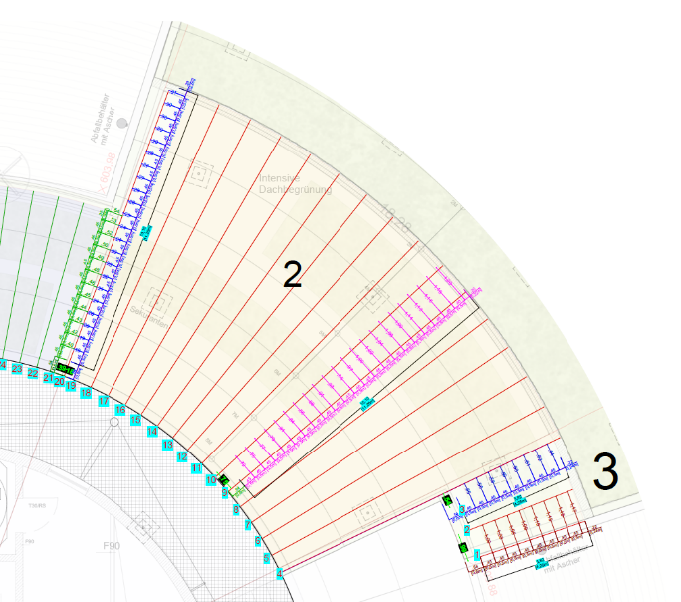
Der Ausschnitt des Verlegeplans zeigt die Komplexität des Projektes schon bei der Planung

6_Testturm.jpg
Da das runde Dach des Sockels in alle vier Himmelsrichtungen ausgerichtet ist, mussten sowohl für Sonne, Schatten und Halbschatten geeignet Pflanzen ausgewählt werden.
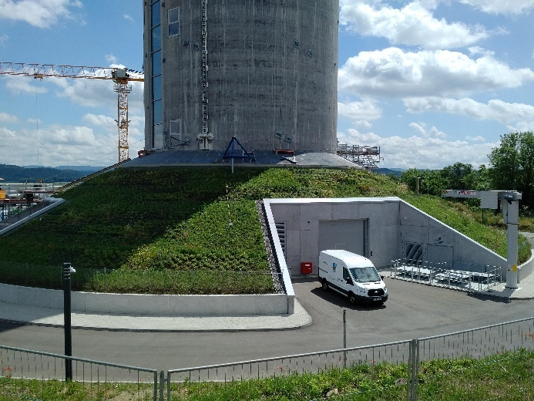

7_Testturm.jpg Quelle: Quelle imageBROKER / Alamy Stock Foto
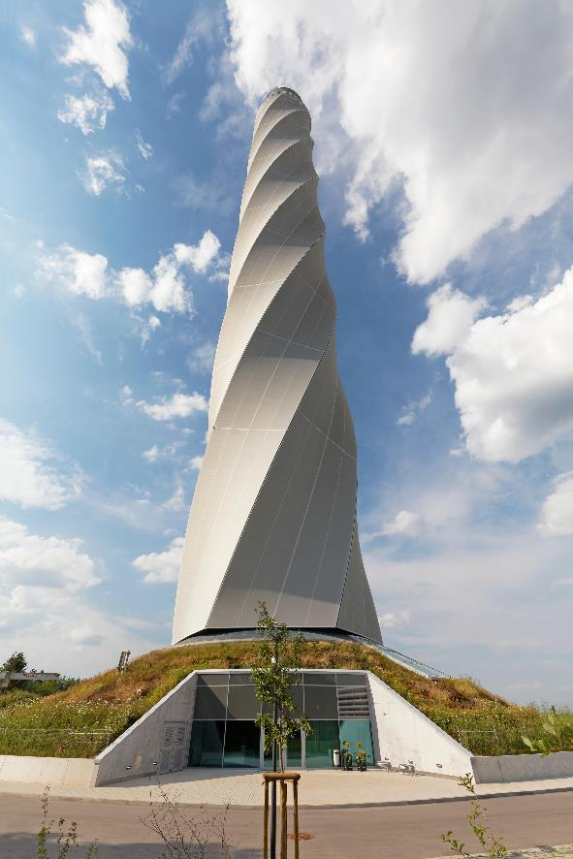

Bilder 1-6 Quelle: Optigrün international AG

Pressekontakt:
Sonja Alex
Weitere Informationen und Bildmaterial finden Sie im Optigrün Pressebereich unter:
www.optigruen.de/aktuelles/download-presse
Marketingleiterin, Optigrün international AG
Tel. +49 7576 772 152
s.alex@optigruen.de

